询比采购通知书

项目名称：高校献血纪念品毛绒玩具（第二次）
采 购 人：重庆市血液中心

重庆市血液中心 制

二0二三年十一月

第一篇 询比采购邀请函书
重庆市血液中心对“高校献血纪念品毛绒玩具（第二次）”进行询比采购，欢迎有资格的供应商参加竞标。
1、采购内容：详见第三篇。
2、联系办法：
（1）采购人： 重庆市血液中心
联系人：程老师
电话： 023-63532032
地址：重庆市九龙坡区华福大道北段21号

第二篇 供应商须知

一、询价费用
参与报价的供应商应承担其编制响应文件与递交响应文件所涉及的一切费用，不论采购结果如何，采购人在任何情况下无义务也无责任承担这些费用。

二、供应商资质
参与报价的供应商是指向采购人提供货物、工程或者服务的法人、其他组织或者自然人，简称供应商。合格的供应商应符合下列条件：
1、基本资格条件
（1）具有独立承担民事责任的能力；
（2）具有良好的商业信誉和健全的财务会计制度；
（3）具有履行合同所必需的设备和专业技术能力；
（4）有依法缴纳税收和社会保障资金的良好记录；
（5）参加政府采购活动前三年内，在经营活动中没有重大违法记录；
（6）法律、行政法规规定的其他条件；
（7）供应商只需以书面形式提供规定格式的《基本资格条件承诺函》（详见附件），即可替代以上材料。

三、询比采购通知书
1、询比采购通知书由询比采购邀请书、供应商须知、采购项目名称数量及技术要求、服务要求和响应文件格式要求五部分组成。
2、我中心对已发出的询比采购通知书进行必要的澄清或者修改，澄清或者修改的内容作为询比采购通知书的组成部分。
3、询比采购通知书的解释
供应商如对询比采购通知书有疑问，必须以书面形式在报价截止时间一个工作日前向重庆市血液中心要求澄清，重庆市血液中心可视具体情况做出处理或答复。如供应商未提出疑问，视为完全理解并同意本询价通知书，即供供应商已详细阅读全部文件资料，完全理解询比采购通知书所有条款内容并同意放弃对这方面有不明白及误解的权利。

四、响应文件要求
1、响应文件为纸质件，详见第五章询比采购响应文件格式要求。
2、提交响应文件的份数和签署
（1）响应文件为纸质件一份。
（2）响应文件的每一页均应由供应商法定代表人(或其授权代表)签名或盖公章。
五、递交响应文件时间，地点及要求
1、递交响应文件时间：
响应供应商必须在2023年11月15日（星期三）上午12:00前，将响应文件送（或邮寄）至重庆市血液中心（邮寄地址：重庆市九龙坡区华福大道北段21号 重庆市血液中心 采购办鲁老师 18696668121）。
- 响应供应商制作的响应文件，须按照要求制作，规定签字、盖章的地方必须按其规定签字、盖章，未按要求制作响应文件的视为无效投标处理。
3、联系方式：
采购人： 重庆市血液中心
联系人： 程老师
电 话： 023-63532032
地 址： 重庆市九龙坡区华福大道北段21号（重庆市血液中心）

六、其它有关规定
1、凡有意参加询价项目的供应商，请于公告发布之日起至报名截止时间之前，在重庆市血液中心官网上下载查询本项目需求文件以及变更公告等询价前公布的所有项目资料，无论供应商下载查询与否，均视为已知晓所有询价实质性要求内容。（https://www.ccbc.org.cn/index.html）
2、无论询价结果如何，供应商参与本项目的所有费用均由自行承担。

七、响应报价
1、本项目投标报价为一次性报价，以中标供应商填制的《明细报价表》（供应商编制响应文件要求）中的投标报价为准，中标供应商应严格按照采购文件投标报价要求进行填报。
2、本项目采用总价包干的承包方式，中标供应商的投标报价金额包括：本项目所有货物的供货、运输、安装费、装卸费、税金、利润及风险等一切费用。采购单位不再为此向中标供应商支付其它任何费用，除非合同中另有规定的除外。
3、中标供应商对本项目的投标报价，应根据市场价格以及企业自身的实力，自主报价。因投标报价估计不足或市场材料价格波动，一律由中标供应商自行负责，采购人不承担价差补偿。

八、评审办法
1、评审标准
本项目供应商的响应文件不得有任一项应答低于询比采购通知书要求，否则将为无效报价。
2、成交原则、方式
采购人根据质量和服务均能满足询价通知书实质性要求的投标供应商中，满足2名以上成交候选人。其中，综合评分最高的供应商为成交供应商。
3、供应商或其响应文件发生以下条款情况之一者，视为无效报价：
（1）无主要的有效资格证明文件。
（2）响应文件不按规定的格式、内容填写或不按规定格式签字、盖章。
（3）响应文件的内容不满足商务或技术要求。
（4）供应商的报价超过采购预算。
（5）出现多个报价或响应方案。
（6）不符合本询价文件第二篇第二条“供应商资质”要求的内容。
（7）采购的货物属于协议货物，单价高于限定的协议价格的。
（8）供应商未在规定时间内，按照询价文件要求提交完整的纸质证明材料的。
（9）响应文件含有与国家现行法律法规相违背的内容，或附有采购人无法接受的条件。
（10）法定代表人为同一个人的两个及两个以上法人，母公司、全资子公司及其控股公司，在同一货物招标中同时投标的。
4、出现下列情形之一的，采购人应当终止询价采购活动，发布项目终止公告并说明原因，重新开展采购活动：
（1）因情况变化，不再符合规定的询价采购方式适用情形的；
（2）出现影响采购公正的违法、违规行为的；
（3）在采购过程中符合竞争要求的供应商或者报价未超过采购预算的供应商不足3家的。

九、成交通知
1、采购人从成交候选人中，根据质量和服务均能满足采购文件实质性响应要求且报价最低的原则确定成交供应商。
2、评审结束后重庆市血液中心将在官网发出正式采购结果公告（https://www.ccbc.org.cn/index.html）。
3、采购结果公告将作为签订合同的依据。
4、签订合同时，根据需要采购人有权提出对技术条件发生变化的货物或服务作局部调整或变更数量，但需经双方书面确认。

十、签订合同
1、采购人与中标供应商应当在成交公告发出之日起20日内签订合同。
2、询比采购通知书、中标供应商的响应文件及有效承诺文件等，均为签订合同的依据。
3、如中标供应商放弃成交项目或在签订合同时擅自改变成交状态的，采购人将取消其中标资格。

十一、其他有关规定
1、单位负责人为同一人或者存在直接控股、管理关系的不同供应商，
不得参加同一合同项（分包）下的政府采购活动，否则均为无效响应。
2、为采购项目提供整体设计、规范编制或者项目管理、监理、检测等服务的供应商，不得再参加该采购项目的其他采购活动。

3、本项目的补遗文件（如果有）一律在重庆市血液中心官网（https://www.ccbc.org.cn/index.html）上发布，请各供应商注意下载；无论供应商下载与否，均视同供应商已知晓本项目补遗文件（如果有）的内容。
4、超过响应文件截止时间递交的响应文件，恕不接收。
5、询价费用：无论谈判结果如何，供应商参与本项目的所有费用均应由供应商自行承担。
6、列入失信被执行人、重大税收违法案件当事人名单、政府采购严重违法失信行为记录名单及其他不符合《中华人民共和国政府采购法》第二十二条规定条件的供应商，将拒绝其参与我中心采购活动。

第三篇 采购项目名称、数量及技术要求

一、采购需求
商品名称 | 采购预算（万元）
高校献血纪念品毛绒玩具 | 12

二、采购项目参数及要求
 | 性能参数 | 图片
兔绒绒空调被（预算单价：30元） | 1.尺寸35-40厘米，毯子：90厘米*120厘米（±5厘米）；2.重量：670-700克；3.面料为:抱枕：氨纶弹力超柔绒、毯子：300克重法兰绒（需带合格检测报告）；4.填充物是pp棉（100%聚酯纤维）（需带合格检测报告）；5.每个毛绒玩具单独透明塑料袋包装，塑料袋是优质PE袋；6.每个产品都有合格证，合格证上标明厂家信息及保养维护方法等；7.属于特殊商品，不可恶意放大比例，如：尾巴、耳朵、胳膊代替长度，造型逼真大方，柔软，耐压，按采购单位的实际需求个性化定做logo洗标；8.执行标准:GB6675.1-2014，GB6675.2-2014，GB6675.3-2014，GB6675.4-2014（国家玩具安全技术规范）；9、生产工厂具备大型商超合作经验，有商标注册证、条码证、国家或省级版权局颁发的作品登记证书。 | 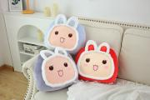
哈士奇抱枕（预算单价：30元） | 1.尺寸高度60-65厘米；2.头部：19厘米*16厘米；3.胳膊：14厘米*6厘米；4.腿：20厘米*8厘米；5.重量：480-500克；6.面料为:氨纶弹力超柔绒（需带合格检测报告）；7.填充物是pp棉（100%聚酯纤维）（需带合格检测报告）；8.每个毛绒玩具单独透明塑料袋包装，塑料袋是优质PE袋；9.每个产品都有合格证，合格证上标明厂家信息及保养维护方法等；10.属于特殊商品，不可恶意放大比例，如：尾巴、耳朵、胳膊代替长度，造型逼真大方，柔软，耐压，按采购单位的实际需求个性化定做logo洗标；11.执行标准:GB6675.1-2014，GB6675.2-2014，GB6675.3-2014，GB6675.4-2014（国家玩具安全技术规范）；12.具生产工厂具备大型商超合作经验，有商标注册证、条码证、国家或省级版权局颁发的作品登记证书。 | 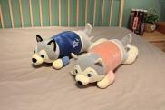
牛油果抱枕（预算单价：30元） | 1.尺寸高度50-55厘米；2.胳膊：10厘米*5厘米；3.腿：12厘米*5厘米；4.重量：490-510克；5.面料为氨纶弹力超柔绒（需带合格检测报告）；6.填充物是pp棉（100%聚酯纤维）（需带合格检测报告）；7.每个毛绒玩具单独透明塑料袋包装，塑料袋是优质PE袋；8.每个产品都有合格证，合格证上标明厂家信息及保养维护方法等；9.属于特殊商品，不可恶意放大比例，如：尾巴、耳朵、胳膊代替长度，造型逼真大方，柔软，耐压，按采购单位的实际需求个性化定做logo洗标；10.执行标准:GB6675.1-2014，GB6675.2-2014，GB6675.3-2014，GB6675.4-2014（国家玩具安全技术规范）；11.具有商标注册证、条码证、国家或省级版权局颁发的作品登记证书。 | 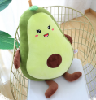
卡通动物包（预算单价：30元） | 1.尺寸37厘米*32厘米；2.头：15厘米*13厘米；3.胳膊：6厘米*3厘米；4.重量：235-245克；5.面料冬款为白色丽丝绒夏款为纯棉帆布（需带合格检测报告）；6.填充物是pp棉（100%聚酯纤维）（需带合格检测报告）；7.每个毛绒玩具单独透明塑料袋包装，塑料袋是优质PE袋；8.每个产品都有合格证，合格证上标明厂家信息及保养维护方法等；9.属于特殊商品，不可恶意放大比例，如：尾巴、耳朵、胳膊代替长度，造型逼真大方，柔软，耐压，按采购单位的实际需求个性化定做logo洗标；10.执行标准:GB6675.1-2014，GB6675.2-2014，GB6675.3-2014，GB6675.4-2014（国家玩具安全技术规范）；11.具有商标注册证、条码证、国家或省级版权局颁发的作品登记证书 | 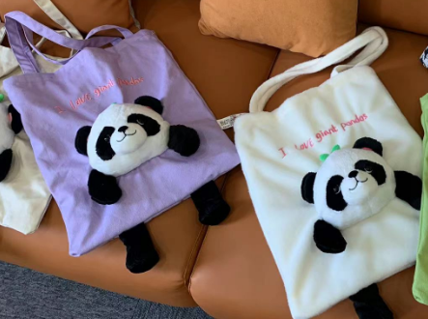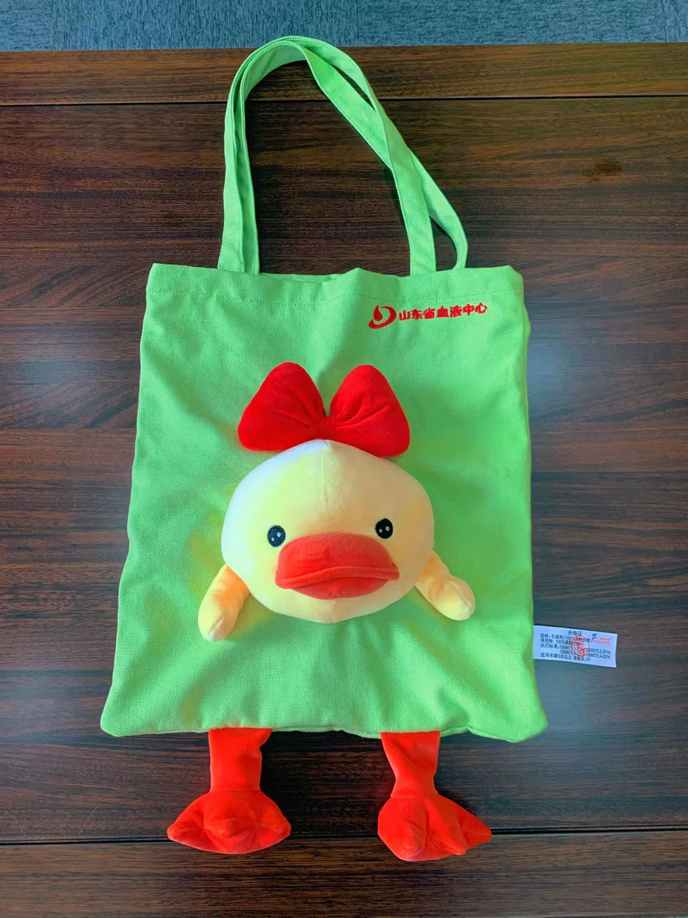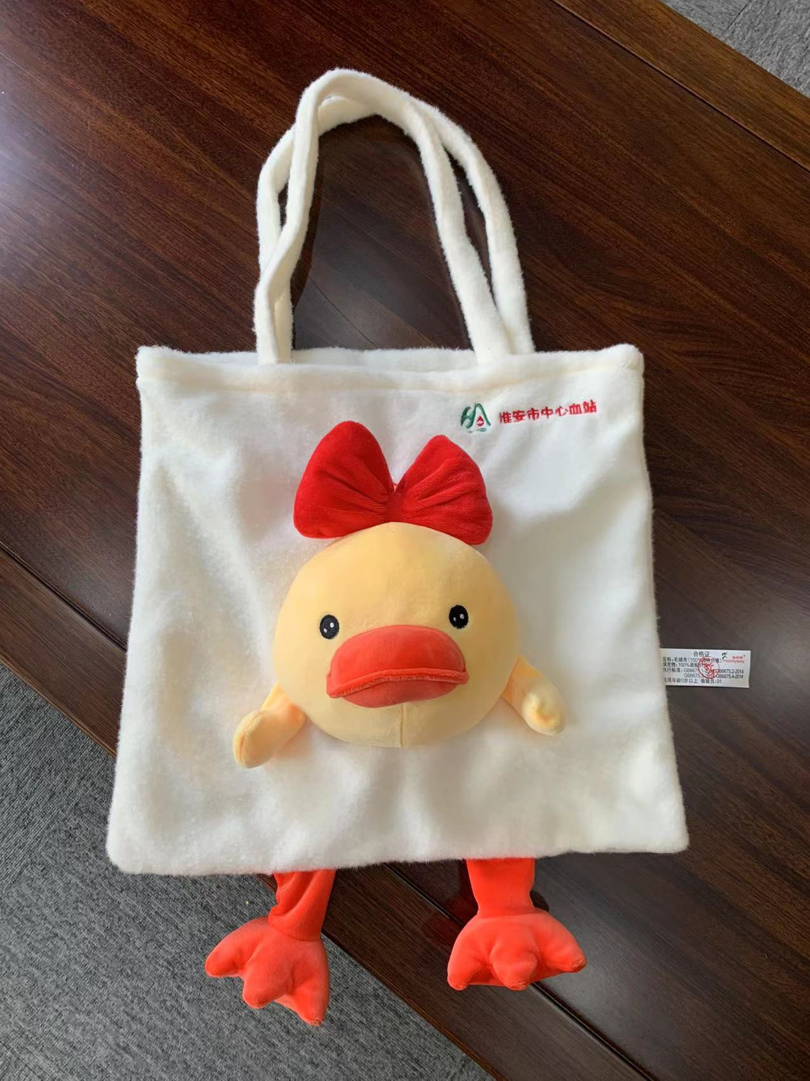
甜睡恐龙鳄鱼抱枕（预算单价：30 元） | 1.尺寸高度50-55厘米；2.胳膊：10厘米*5厘米；3.腿：12厘米*5厘米；4.重量：480-490克；5.面料为氨纶弹力超柔绒（需带合格检测报告）；6.填充物是pp棉（100%聚酯纤维）（需带合格检测报告）；7.每个毛绒玩具单独透明塑料袋包装，塑料袋是优质PE袋；8.每个产品都有合格证，合格证上标明厂家信息及保养维护方法等；9.属于特殊商品，不可恶意放大比例，如：尾巴、耳朵、胳膊代替长度，造型逼真大方，柔软，耐压，按采购单位的实际需求个性化定做logo洗标；10.执行标准:GB6675.1-2014，GB6675.2-2014，GB6675.3-2014，GB6675.4-2014（国家玩具安全技术规范）11.具有商标注册证、条码证、国家或省级版权局颁发的作品登记证书。 | 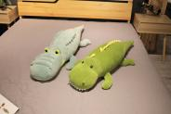
嘟嘟羊（预算单价：30元） | 1.尺寸高度35厘米长度30厘米；2.重量：550-580克；3.面料为刷花PV绒（需带合格检测报告）；4.填充物是pp棉（100%聚酯纤维）（需带合格检测报告）、白色聚乙烯颗粒；5.每个毛绒玩具单独透明塑料袋包装，塑料袋是优质PE袋；6.每个产品都有合格证，合格证上标明厂家信息及保养维护方法等；7.属于特殊商品，不可恶意放大比例，如：尾巴、耳朵、胳膊代替长度，造型逼真大方，柔软，耐压，按采购单位的实际需求个性化定做logo洗标；8.执行标准:GB6675.1-2014，GB6675.2-2014，GB6675.3-2014，GB6675.4-2014（国家玩具安全技术规范）9.具有商标注册证、条码证、国家或省级版权局颁发的作品登记证书。 | 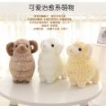
海洋动物鲨鱼抱枕（预算单价：30元） | 1.尺寸长度65-70厘米；2.重量：520-530克；3.面料为氨纶弹力超柔绒（需带合格检测报告）；4.填充物是pp棉（100%聚酯纤维）（需带合格检测报告）、白色聚乙烯颗粒；5.每个毛绒玩具单独透明塑料袋包装，塑料袋是优质PE袋；6.每个产品都有合格证，合格证上标明厂家信息及保养维护方法等；7.属于特殊商品，不可恶意放大比例，如：尾巴、耳朵、胳膊代替长度，造型逼真大方，柔软，耐压，按采购单位的实际需求个性化定做logo洗标；8.执行标准:GB6675.1-2014，GB6675.2-2014，GB6675.3-2014，GB6675.4-2014（国家玩具安全技术规范）；9.具有商标注册证、条码证、国家或省级版权局颁发的作品登记证书。 | 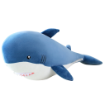
大鹅抱枕（预算单价：50元） | 1.尺寸长度85-90厘米；2.重量：780-800克；3.面料为小兔毛绒（需带合格检测报告）；4.填充物是pp棉（100%聚酯纤维）（需带合格检测报告）、白色聚乙烯颗粒；5.每个毛绒玩具单独透明塑料袋包装，塑料袋是优质PE袋；6.每个产品都有合格证，合格证上标明厂家信息及保养维护方法等7.属于特殊商品，不可恶意放大比例，如：尾巴、耳朵、胳膊代替长度，造型逼真大方，柔软，耐压，按采购单位的实际需求个性化定做logo洗标；8.执行标准:GB6675.1-2014，GB6675.2-2014，GB6675.3-2014，GB6675.4-2014（国家玩具安全技术规范）；9.具有商标注册证、条码证、国家或省级版权局颁发的作品登记证书。 | 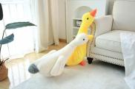
大号领结熊（预算单价：50元） | 1.尺寸高度68-70厘米；2.头部：30厘米*20厘米；3.胳膊：23厘米*10厘米；4.腿：20厘米*13厘米；5.重量：780-800克；6.面料为:小兔毛绒（需带合格检测报告）；7.填充物是pp棉（100%聚酯纤维）（需带合格检测报告）；8.每个毛绒玩具单独透明塑料袋包装，塑料袋是优质PE袋；9.每个产品都有合格证，合格证上标明厂家信息及保养维护方法等；10.属于特殊商品，不可恶意放大比例，如：尾巴、耳朵、胳膊代替长度，造型逼真大方，柔软，耐压，按采购单位的实际需求个性化定做logo洗标；11.执行标准:GB6675.1-2014，GB6675.2-2014，GB6675.3-2014，GB6675.4-2014（国家玩具安全技术规范）；12.具生产工厂具备大型商超合作经验，有商标注册证、条码证、国家或省级版权局颁发的作品登记证书。 | 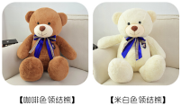
大号帽子款炫彩熊（预算单价：40 元） | 1.尺寸高度55厘米；2.头部：37厘米*28厘米；3.胳膊：23厘米*10厘米；4.腿：20厘米*13厘米；5.重量：700-710克；6.面料为:小兔毛绒（需带合格检测报告）；7.填充物是pp棉（100%聚酯纤维）（需带合格检测报告）；8.每个毛绒玩具单独透明塑料袋包装，塑料袋是优质PE袋；9.每个产品都有合格证，合格证上标明厂家信息及保养维护方法等；10.属于特殊商品，不可恶意放大比例，如：尾巴、耳朵、胳膊代替长度，造型逼真大方，柔软，耐压，按采购单位的实际需求个性化定做logo洗标；11.执行标准:GB6675.1-2014，GB6675.2-2014，GB6675.3-2014，GB6675.4-2014（国家玩具安全技术规范）；12.具生产工厂具备大型商超合作经验，有商标注册证、条码证、国家或省级版权局颁发的作品登记证书。 | 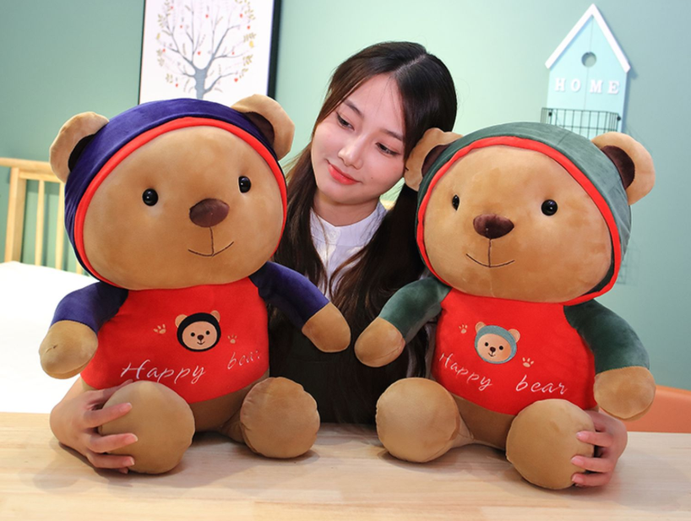
海洋动物鲨鱼抱枕（大号）（预算单价：40元） | 1.尺寸长度70-80厘米；2.重量：610-630克；3.面料为氨纶弹力超柔绒（需带合格检测报告）；4.填充物是pp棉（100%聚酯纤维）（需带合格检测报告）、白色聚乙烯颗粒；5.每个毛绒玩具单独透明塑料袋包装，塑料袋是优质PE袋；6.每个产品都有合格证，合格证上标明厂家信息及保养维护方法等；7.属于特殊商品，不可恶意放大比例，如：尾巴、耳朵、胳膊代替长度，造型逼真大方，柔软，耐压，按采购单位的实际需求个性化定做logo洗标；8.执行标准:GB6675.1-2014，GB6675.2-2014，GB6675.3-2014，GB6675.4-2014（国家玩具安全技术规范）；9.具有商标注册证、条码证、国家或省级版权局颁发的作品登记证书。

三、报价说明
1、本项目投标报价为一次性报价，以中标人填制的《明细报价表》（供应商编制响应文件要求）中的投标报价为准，中标人应严格按照采购文件投标报价要求进行填报。
2、本项目采用总价包干的承包方式，中标人的投标报价报价包括但不限于完成本项目所需的服务费、行政办公费用、人员工资、社会保险（国家规定的养老、医疗、失业、工伤、生育保险）、绩效考核、通讯费、福利费、服装费、节假日加班费、过节费、管理费、税费等费用及与有关的供方应纳的税费，所有税费由中标人负担。不得违反国家社会保险缴纳、最低工资标准等规定，不得违反《中华人民共和国采购法》。因中标人自身原因造成漏报、少报皆由其自行承担责任，采购人不再补偿。
3、中标人对本项目的投标报价，应根据市场价格以及企业自身的实力，自主报价。因投标报价估计不足或市场材料价格波动，一律由成交人自行负责，采购额人不承担价差补偿。

四、评选方法
评选方法：综合评分法。满分100分，采购人对已入围评审的报名供应商的响应文件和报价进行评分，得分最高的供应商为中标供应商；未入围的报名供应商不参与评审。

五、评审标准
总分100分
总分组成 | （1）价格部分 | 30分
总分组成 | （2）技术部分 | 55分
总分组成 | （3）商务部分 | 15分
评标因素 |  | 评标标准
价格部分30分 | 投标报价  30分 | 以满足招标文件要求且投标价格最低的投标报价为评标基准价，其价格分为满分30分，其他投标人的价格分按照下列公式计算：投标报价得分=（评标基准价/投标报价）×30%×100
技术部分  55分 | 投标产品技术响应30分 | 技术指标及货物规格完全满足招标文件及采购人要求，产品检验报告、合格证齐全，投标产品设计合理性、主题鲜明突出、质量性能、货源保证措施贴切合理，以上内容完整、明确、切实可行得30分，每出现一项不清晰或不明确或不合理扣1分，最低得1分。
技术部分  55分 | 配送方案10分 | 根据各投标人针对本项目提出的配送服务方案进行综合评分，方案描述清晰、详细、准确、流程完善、配送及时、人员和车辆安排合理、有针对性得10分；每发现一处不合理、不规范、不完整、与本项目不符的扣1分，扣完为止。
技术部分  55分 | 样品15分 | 评标委员会根据产品参数要求结合投标人提供的样品的外观、质量、规格型号、制作工艺、包装等符合度进行打分，本项最高得15分；每有一处不完善、不合理、不规范的扣1分。未提供样品的得0分。
商务部分  15分 | 售后服务方案  10分 | 评标委员会根据各投标人在投标文件中提供的售后服务综合体系、售后服务方案（包含物品变形、破损物品退换方案、响应时间、应急预案等）进行综合评审，本项最高得10分，每发现一处不合理、不规范、不完整、与本项目不符的扣1分，扣完为止。
商务部分  15分 | 类似业绩5分 | 根据投标人近三年（2020年1月至投标截止日止）完成类似项目的业绩，每提供1项类似业绩得1分，最高得5分。（供应商需提供合同复印件加盖单位公章，以合同签订时间为准，否则业绩不予认可）

第四篇 服务要求

一、交货时间、地点
1、交货时间：采购合同签订后20日内交货。
2、交货地点：采购人指定地点。

验收标准、质保期

1.货物到达现场后，中标供应商应在采购人在场情况下当面开箱，共同清点、检查外观，作出开箱记录，双方签字确认。

2.中标供应商应保证货物到达采购人所在地完好无损，如有缺漏、损坏，由中标供应商负责调换、补齐或赔偿。

3.质量要求和技术标准:中标供应商提供的商品必须是全新的，完全符合国家有关技术标准。
4.质保期：合同签订之日起一年。

三、付款方式
1.合同签订后中标供应商向采购人缴纳合同金额5%的质保金；
2.中标供应商完成项目，经验收合格后采购人签署项目验收报告；
3.中标供应商人向采购人开具全额发票，采购人向中标供应商支付全部货款；

4.质保期后，采购人无息退还合同金额5%的质保金。

四、合同付款单位

合同付款单位为：重庆市血液中心。

第五篇 询比采购响应文件格式要求
- 报价函
- 报价明细
- 服务条款承诺
- 其它优惠承诺
- 法定代表人身份证明书
- 法定代表人授权委托书
- 供应商营业执照、代理资质及制造商营业执照复印件等证明文件
参加本项目基本资格条件承诺函
8、参加本项目采购活动基本资格条件承诺函

一、报 价 函
重庆市血液中心：
我方收到 的询比采购通知书，经详细研究，决定参加该询比采购的报价。
1、 愿意按照询比采购通知书中的一切要求提供服务，报价总价为人民币大写：_______________，人民币小写：________________。
2、我方现提交的响应文件为：纸质件壹份。
3、如果我方响应文件被接受，我方将履行响应文件中规定的各项要求，按合同约定条款承担我方的责任。
4、我方承诺：本次投标的投标有效期为90天。
5、我方投标报价为闭口价。即在投标有效期和合同有效期内，该报价固定不变。
6、如果我方中标，我方将履行招标文件中规定的各项要求以及我方投标文件的各项承诺，按《政府采购法》及合同约定条款承担我方责任。
7、我方未为采购项目提供整体设计、规范编制或者项目管理、监理、检测等服务。
8、我方理解，最低报价不是中标的唯一条件。

供应商（公章）：
地址：
电话： 传真：
网址： 邮编：
联系人：

年 月 日

二、报价明细
序号 | 名称 | 相关信息 | 数量 | 单价 | 合计
1
2
3
4
5
6
7
8
9
10
 | 合计

注：1、请供应商完整填写本表。
2、该表可扩展，并逐页签字或盖章。
3、填写不全或超过投标最高限价或未按规定签字或者盖章的，视为无效投标。

供应商名称（公章）：
年 月 日

三、服务条款承诺
（格式自定）

四、其它优惠承诺
（格式自定）

五、法定代表人身份证明书（格式）

（法定代表人姓名）在 （供应商名称）任 （职务名称）职务，是 （供应商名称）的法定代表人。

特此证明。

（供应商全称）
年 月 日
（公章）
（附：上述法定代表人身份证复印件，正反两面均需复印）

附：上述法定代表人住址：
身份证号码：
电 传：
网 址：
邮政编码：

六、法定代表人授权委托书（格式）

项目名称：_______________
日 期：_______________
致：_____________________（采购人名称）
_____________________（供应商名称）是中华人民共和国合法企业，法定地址______________________________。
_________（供应商法定代表人姓名）特授权_________（被授权人姓名及身份证代码）代表我单位全权办理对上述项目的报价、签约等具体工作，并签署全部有关的文件、协议及合同。
我单位对被授权人的签名负全部责任。
在撤消授权的书面通知以前，本授权书一直有效。被授权人签署的所有文件（在授权书有效期内签署的）不因授权的撤消而失效。

被授权人（签字或盖章）： 法定代表人（签字或盖章）：
职 务： 职 务：
（附：上述被授权人身份证复印件，正反两面均需复印）

供应商公章：
年 月 日

七、供应商营业执照、代理资质及制造商营业执照复印件等证明文件
7.1营业执照、税务登记证复印件
7.2售后服务机构、服务能力证明材料（格式自定）
八、参加本项目采购活动基本资格条件承诺函：
基本资格条件承诺函
致（采购人名称）：
（投标人名称）郑重承诺：
1.我方具有良好的商业信誉和健全的财务会计制度，具有履行合同所必需的设备和专业技术能力，具有依法缴纳税收和社会保障金的良好记录，参加本项目采购活动前三年内无重大违法活动记录。
2.我方未列入在信用中国网站（www.creditchina.gov.cn）“失信被执行人”、“重大税收违法案件当事人名单”中，也未列入中国政府采购网（www.ccgp.gov.cn）“政府采购严重违法失信行为记录名单”中。
3.我方在采购项目评审（评标）环节结束后，随时接受采购人、采购代理机构的检查验证，配合提供相关证明材料，证明符合《中华人民共和国政府采购法》规定的投标人基本资格条件。
我方对以上承诺负全部法律责任。
特此承诺。
（投标人公章）
年 月 日

（结束）

